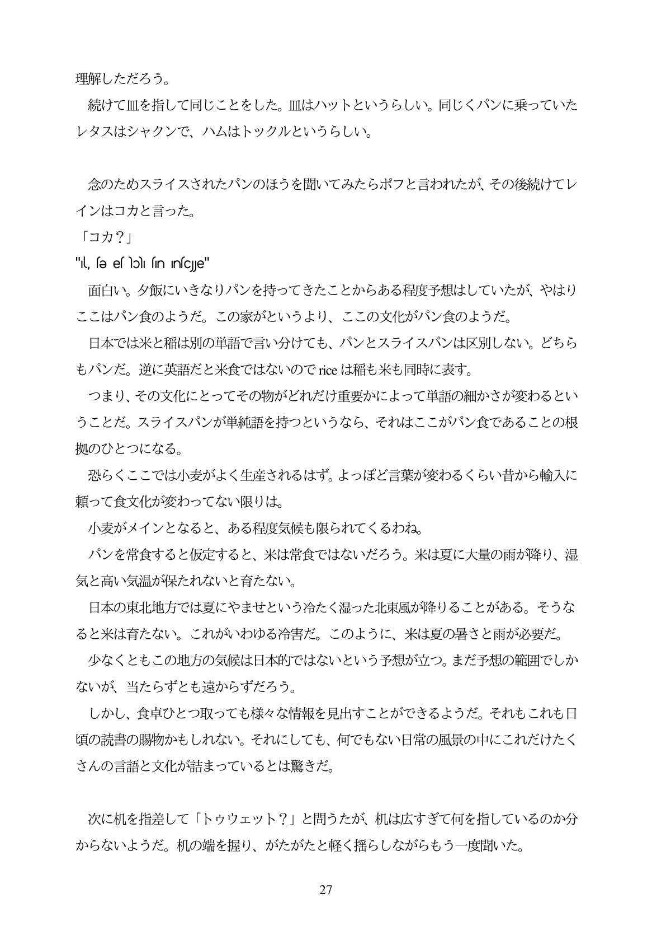

理解しただろう。 続けて皿を指して同じことをした。皿はハットというらしい。同じくパンに乗っていた レタスはシャクンで、ハムはトックルというらしい。

念のためスライスされたパンのほうを聞いてみたらポフと言われたが、その後続けてレ インはコカと言った。 「コカ?」 "IŲ, sə eslo) sin Inscje" 白い。夕飯にいきなりパンを持ってきたことからある程度予想はしていたが、やはり こはパン食のようだ。この家がというより、ここの文化がパン食のようだ。 日本では米と稲は別の単語で言い分けても、パンとスライスパンは区別しない。どちら もパンだ。逆に英語だと米食ではないのでriceは稲も米も同時に表す。 つまり、その文化にとってその物がどれだけ重要かによって単語の細かさが変わるとい うことだ。スライスパンが単純語を持つというなら、それはここがパン食であることの根 拠のひとつになる。 恐らくここでは小麦がよく生産されるはず。よっぼど言葉が変わるくらい昔から輸入に 頼って食文化が変わってない限りは。 小麦がメインとなると、ある程度気候も限られてくるわね。 パンを常食すると仮定すると、米は常食ではないだろう。米は夏に大量の雨が降り、湿 気と高い気温が保たれないと育たない。 日本の東北地方では夏にやませという冷たく湿った北東風が降りることがある。そうな ると米は育たない。これがいわゆる冷害だ。このように、米は夏の暑さと雨が必要だ。 少なくともこの地方の気候は日本的ではないという予想が立つ。まだ予想の範囲でしか ないが、当たらずとも遠からずだろう。 しかし、食卓ひとつ取っても様々な情報を見出すことができるようだ。それもこれも日 頃の読書の賜物かもしれない。それにしても、何でもない日常の風景の中にこれだけたく さんの言語と文化が詰まっているとは驚きだ。

目

次に机を指差して「トウウェット?」と問うたが、机は広すぎて何を指しているのか分 からないようだ。机の端を握り、がたがたと軽く揺らしながらもう一度聞いた。

*27*